25 paźdzernika | Zapraszamy na spotkanie poświęcone bł. Jolencie
Muzeum Pierwszych Piastów na Lednicy zaprasza 25 października 2026 roku o godz. 13:00 na spotkanie poświęcone błogosławionej Jolencie - węgierskiej królewnie, księżnej wielkopolskiej i gnieźnieńskiej klarysce. Wykład wygłosi o. dr Tomasz Jank OFMConv z Klasztoru Franciszkanów w Gnieźnie. Wydarzenie odbędzie się w sali Albina Węsierskiego w Muzeum Pierwszych Piastów na Lednicy (Dziekanowice 32) i zainauguruje cykl spotkań towarzyszących wystawie „Córki czasu. Słowianki, Wielkopolanki, Europejki”.
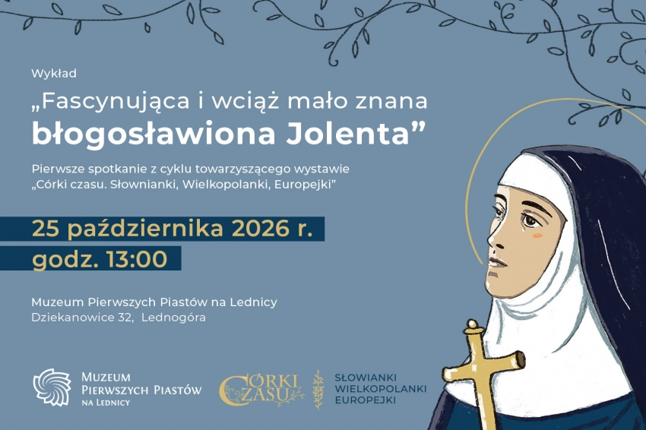

Spotkanie poświęcone błogosławionej Jolencie
Data: 25 października 2026 r. (niedziela), godz. 13:00
Miejsce: Sala Albina Węsierskiego, Muzeum Pierwszych Piastów na Lednicy, Dziekanowice 32
Gość: o. dr Tomasz Jank OFMConv, Klasztor Franciszkanów w Gnieźnie,
Prowincjalny Promotor Kultu błogosławionej Jolenty

Pierwsze spotkanie poświęcone będzie bł. Jolencie, węgierskiej królewnie, księżnej wielkopolskiej i gnieźnieńskiej klarysce. Jej biografia stanie się punktem wyjścia do opowieści o powiązaniach dynastycznych, życiu dworskim i zakonnym oraz możliwościach działania kobiet w XIII-wiecznej Wielkopolsce. Wykład przybliży również dzieje jej kultu i pozwoli spojrzeć na Jolentę zarówno jako postać historyczną, jak i osobę wciąż ważną dla współczesnych wiernych.

„Córki czasu - historie opowiedziane”. Cykl spotkań wokół wystawy
Październikowe wydarzenie rozpocznie cykl wykładów i rozmów „Córki czasu - historie opowiedziane”, towarzyszący wystawie „Córki czasu. Słowianki, Wielkopolanki, Europejki”. To okazja, by poznać bohaterki wystawy w szerszym kontekście epok, w których żyły, oraz porozmawiać o możliwościach działania kobiet, ich aspiracjach, ograniczeniach i wpływie na historię Wielkopolski i Polski.
Jak średniowieczne księżne wpływały na politykę? Co proces kobiet z Gorzuchowa mówi o dawnym społeczeństwie? Jak pisarki, artystki i działaczki zdobywały samodzielność i możliwość realizowania własnych ambicji?
Muzeum Pierwszych Piastów na Lednicy zaprasza na cykl spotkań, podczas których historie bohaterek wystawy otworzą rozmowę o epokach, w których żyły. Przyjrzymy się ich wyborom, aspiracjom i działalności, a także warunkom społecznym, obyczajom i ograniczeniom kształtującym ich życie.
Zaproszeni badacze, autorzy i przedstawiciele lokalnych społeczności rozwiną opowieści wystawy, przywołując również inne postacie i wydarzenia. Sięgną do dokumentów, korespondencji, fotografii i lokalnej pamięci. Pokażą, co możemy ustalić na podstawie źródeł, gdzie pozostają luki i jak wpływają one na współczesne odczytanie kobiecych biografii.

Bohaterki i tematy kolejnych spotkań
W programie znajdą się wykłady popularnonaukowe, rozmowy autorskie oraz wydarzenia przygotowywane we współpracy z lokalną społecznością:
- Wątek Świętosławy otworzy opowieść o średniowiecznych kobietach w rodach panujących. Historie Rychezy i Gertrudy pozwolą przyjrzeć się ich ambicjom, pozycji i wpływowi na politykę.
- Błogosławiona Jolenta - życie dworskie i klasztorne, działalność fundacyjna oraz religijność średniowiecznej Wielkopolski.
- Zielarki z Gorzuchowa - proces o czary z 1761 roku, losy oskarżonych kobiet i pamięć o nich w lokalnej społeczności.
- Emilia Sczaniecka - patriotyzm, pomoc potrzebującym i działalność społeczna w XIX wieku.
- Helena Modrzejewska - teatr, emigracja i rozwój kariery artystycznej po obu stronach Atlantyku.
- Maria Konopnicka - twórczość, niezależność i wybory osobiste w biografii pisarki.
- Jadwiga z Działyńskich Zamoyska - edukacja kobiet, znaczenie pracy i wychowanie do samodzielności.
- Maria Dąbrowska - związki z Wielkopolską oraz ślady doświadczeń biograficznych w literaturze.
- Wanda Błeńska - praca lekarska w Ugandzie i wieloletnie zaangażowanie w pomoc osobom dotkniętym trądem.
Wielkopolska będzie punktem wyjścia do opowieści prowadzących ku innym regionom Polski, Europie i poza jej granice. Losy bohaterek pozwolą zobaczyć, jak osobiste doświadczenia splatały się z wydarzeniami historycznymi - od polityki dynastycznej po przemiany w edukacji, literaturze, teatrze i medycynie.

Przyjdź, posłuchaj, porozmawiaj
Każde spotkanie będzie samodzielną opowieścią, rozwijającą wybrany wątek wystawy. Można uczestniczyć w całym cyklu lub wybrać temat najbliższy własnym zainteresowaniom. Po wykładach i rozmowach będzie czas na pytania publiczności i dyskusję.
Zapraszamy do poznawania historii kobiet, których działalność wykraczała poza role wyznaczane im przez epokę, oraz tych, których głosy znamy jedynie z fragmentarycznych przekazów. Wspólnie przyjrzymy się temu, co wiemy o ich życiu, jak o nim opowiadamy i jakie pytania warto dziś postawić.
Zapraszamy 25 października o godz. 13:00 do sali Albina Węsierskiego w Muzeum Pierwszych Piastów na Lednicy!

